|  |  |
| --- | --- |
| **AI1** | Dokumentacja projektu |
| **Autor** | Marcin Paśko, |
| **Kierunek, rok** | Informatyka, II rok, st. Stacjonarne (3,5-l) |
| **Temat projektu** | Technologie żywności |

Spis treści

Opis Założeń Projektu: System Zarządzania Zamówieniami Żywności 1

Cel Projektu: 1

Funkcje Główne: 1

Rejestracja i Autoryzacja Użytkowników: 1

Zarządzanie Zamówieniami: 1

Zarządzanie aplikacją (Dla Administratora): 1

Przeglądanie i Przypisywanie Zamówień (Dla Sekretarki): 1

Przeglądanie i Zarządzanie Zamówieniami (Dla Menedżera): 2

Zarządzanie Produktami i Testami (Dla Technologa Żywności): 2

Generowanie Raportów: 2

Założenia Techniczne: 2

Obszar Działania Aplikacji: 2

Oczekiwane Korzyści: 2

Kryteria Sukcesu: 2

Narzędzia i technologie 3

HTML 3

CSS 3

JavaScript 3

PHP 3

Laravel 3

phpMyAdmin 4

Baza Danych 4

Środowisko Programistyczne 4

Licencje i Koszty 4

Baza Danych 4

Schemat ERD 4

Tabele: 6

Powiązania między tabelami: 6

GUI 6

Panel zarządzania użytkownikami przez administratora, dodawania oraz generowania linków rejestracyjnych. 6

Panel przydzielania zleceń (orders) menadżerom z poziomu sekretarki. 6

Panel testu produktu przez Food Technologist 6

Uruchomienie aplikacji 6

Wymagane oprogramowanie 6

Kroki konfiguracyjne 6

Funkcjonalności aplikacji 6

Rejestracja 6

Logowanie 6

Strona główna 6

Panel administratora 6

Panel edycji swoich danych 6

Panel zarządzania użytkownikami 6

Zarządzanie zasobami firm 6

Widok sekretarki 6

Przykłady paginacji 6

Widok sekretarki Finished Orders 6

Widok admina Companies 6

Przykłady zarządzania zdjęciami 6

Edycja zdjęcia użytkownika 6

Widok Food Technologist test produktu przypisanego 6

Problem n+1 przykłady 6

AdminCompanyController 6

ManagerTestReviewControlle 6

SecretaryAssignOrderToManagerController 6

Walidacja danych 6

Przykładowa walidacja rejestracji w kontrolerze (backend) 6

Walidacja frontend dla dodawania pracownika przez administratora 6

Responsywność 6

Przykład responsywności strony głównej 6

Widok użytkownika 6

# Opis Założeń Projektu: System Zarządzania Zamówieniami Żywności

## Cel Projektu:

System zarządzania zamówieniami żywności ma na celu ułatwienie i usprawnienie procesu składania, przypisywania i monitorowania zamówień żywności w ramach firmy produkcyjnej zajmującej się produkcją żywności. Głównym celem jest zautomatyzowanie wielu aspektów związanych z zarządzaniem zamówieniami, co przyczyni się do zwiększenia efektywności, poprawy jakości usług oraz lepszego wykorzystania zasobów.

## Funkcje Główne:

### Rejestracja i Autoryzacja Użytkowników:

* + System umożliwia rejestrację użytkowników w różnych rolach, takich jak sekretarka, menedżer, technolog żywności, administrator itp.
  + Każdy użytkownik ma dostęp do odpowiednich funkcji w zależności od swojej roli.

### Zarządzanie Zamówieniami:

* + Użytkownicy mogą składać nowe zamówienia, określając szczegóły takie jak składniki produktów, ilość produktów, opis, koszt itp.
  + Sekretarka może przypisywać zamówienia do menedżerów do dalszego przetwarzania.

### Zarządzanie aplikacją (Dla Administratora):

* Administrator ma pełny dostęp do systemu, zarządzając użytkownikami, uprawnieniami oraz konfiguracją aplikacji.

### Przeglądanie i Przypisywanie Zamówień (Dla Sekretarki):

* + Sekretarka może przeglądać zamówienia, ich statusy oraz przypisywać je odpowiednim menedżerom na podstawie ich dostępności i obciążenia pracy.

### Przeglądanie i Zarządzanie Zamówieniami (Dla Menedżera):

* + Menedżer może przeglądać przydzielone mu zamówienia, nad nimi pracować, aktualizować ich statusy i przypisywać je technologom żywności.

### Zarządzanie Produktami i Testami (Dla Technologa Żywności):

* + Technolog żywności może zarządzać produktami w zamówieniach, przypisywać testy jakości, przeglądać wyniki testów i podejmować decyzje dotyczące jakości produktów.

### Generowanie Raportów:

* + System umożliwia generowanie raportów dotyczących zamówień, ich statusów, wydajności poszczególnych pracowników itp.

## Założenia Techniczne:

* **Technologie:** System będzie oparty na technologiach webowych, wykorzystując głównie języki takie jak PHP, JavaScript, HTML, CSS.
* **Baza Danych:** Dane będą przechowywane w relacyjnej bazie danych MySQL
* **Bezpieczeństwo:** System będzie stosował mechanizmy uwierzytelniania i autoryzacji użytkowników, zabezpieczając dostęp do danych i operacji systemowych.

## Obszar Działania Aplikacji:

Aplikacja obejmuje szeroki zakres procesów związanych z zarządzaniem zamówieniami żywności w ramach firmy produkcyjnej. Umożliwia ona rejestrację użytkowników w różnych rolach, składanie nowych zamówień, przypisywanie ich do odpowiednich menedżerów, zarządzanie produktami w zamówieniach przez technologów żywności, aż po generowanie raportów dotyczących realizowanych zamówień.

### Oczekiwane Korzyści:

* Zwiększenie efektywności procesów związanych z zarządzaniem zamówieniami.
* Poprawa komunikacji między różnymi działami firmy.
* Skrócenie czasu przetwarzania zamówień.
* Poprawa jakości produktów poprzez lepsze zarządzanie nimi i procesami testowania.

### Kryteria Sukcesu:

* Zadowolenie użytkowników z łatwości obsługi systemu.
* Obniżenie liczby błędów związanych z zarządzaniem zamówieniami.
* Zwiększenie wydajności pracy personelu odpowiedzialnego za przetwarzanie zamówień.
* Skrócenie średniego czasu realizacji zamówień.

# Narzędzia i technologie

## HTML

Opis: Język znaczników służący do tworzenia i strukturyzacji treści na stronach internetowych. Dokumentacja: [MDN Web Docs - HTML](https://developer.mozilla.org/en-US/docs/Web/HTML) Licencja: Darmowa

## CSS

Opis: Język stylów używany do określania wyglądu dokumentów napisanych w HTML. Dokumentacja: [MDN Web Docs - CSS](https://developer.mozilla.org/en-US/docs/Web/CSS) Licencja: Darmowa

## JavaScript

Opis: Język programowania stosowany do tworzenia dynamicznych i interaktywnych elementów na stronach internetowych. Dokumentacja: [MDN Web Docs - JavaScript](https://developer.mozilla.org/en-US/docs/Web/JavaScript) Licencja: Darmowa

## PHP

Wersja: PHP 8.2.12 Opis: Język skryptowy wykorzystywany do tworzenia dynamicznych stron internetowych i aplikacji webowych. Dokumentacja: [PHP Manual](https://www.php.net/manual/en/) Licencja: PHP License

## Laravel

Wersja: Laravel 11.x Opis: Framework PHP ułatwiający tworzenie aplikacji webowych poprzez dostarczenie narzędzi do zarządzania routingu, bazami danych, migracjami i autoryzacją użytkowników. Dokumentacja: [Laravel Documentation](https://laravel.com/docs/11.x) Licencja: MIT License

## phpMyAdmin

Opis: Narzędzie do zarządzania bazami danych MySQL/MariaDB za pomocą interfejsu webowego. Dokumentacja: [phpMyAdmin Documentation](https://www.phpmyadmin.net/docs/) Licencja: GNU General Public License

## Baza Danych

MySQL/MariaDB Opis: Relacyjne bazy danych służące do przechowywania danych aplikacji. Dokumentacja MySQL: [MySQL Documentation](https://dev.mysql.com/doc/) Dokumentacja MariaDB: [MariaDB Documentation](https://mariadb.com/kb/en/documentation/) Licencja: MySQL: GNU General Public License MariaDB: MariaDB Public License

## Środowisko Programistyczne

Visual Studio Code Opis: Edytor kodu źródłowego dostępny na systemy Windows, macOS i Linux. Dokumentacja: [Visual Studio Code Documentation](https://code.visualstudio.com/docs) Licencja: Freeware

## Licencje i Koszty

Wszystkie wymienione technologie są darmowe do użytku i posiadają odpowiednie licencje, które umożliwiają swobodne wykorzystanie zarówno w projektach komercyjnych, jak i niekomercyjnych. Licencje takie jak PHP License, MIT License i GNU General Public License zapewniają elastyczność i dostosowanie do różnych potrzeb projektowych.

# Baza Danych

## Schemat ERD

## Tabele:

* + **Employees:** Przechowuje informacje o pracownikach, takie jak imię, nazwisko, zdjęcie, stanowisko, adres e-mail, numer telefonu itd.
  + **Managers, Administrators, Secretaries, Food Technologists:** Są to tabele przechowujące informacje o różnych rodzajach pracowników. Każda tabela jest powiązana relacją jeden do jednego z tabelą Employees.
  + **Companies:** Zawiera informacje o firmach, takie jak nazwa, NIP, adres, numer telefonu, adres e-mail itd.
  + **Orders:** Przechowuje zamówienia, zawiera informacje o zamówieniach, takie jak nazwa, opis, status, koszt, termin realizacji itd.
  + **Products:** Tabela produktów, zawiera informacje o produktach w zamówieniach, takie jak nazwa, status, obraz produktu itd.
  + **Microorganisms, Ingredients:** Tablice przechowujące informacje o mikroorganizmach i składnikach, które mogą być wykorzystywane w produkcji.
  + **TestResults, ResultImages:** TestResulsts przechowuje wyniki testów dla produktów, zawiera informacje o wynikach testów oraz decyzję na ich podstawie, a ResultImages przechowuje zdjęcia wykonanych testów.

### Powiązania między tabelami:

* + Pracownicy (Employees) mogą mieć różne role: managerów, administratorów, sekretarki lub technologów żywności (Food Technologists).
  + Każdy manager, administrator i sekretarka jest powiązany z jednym pracownikiem.
  + Technolodzy żywności mogą być przypisani do managerów.
  + Zamówienia (Orders) są powiązane z firmami, managerami i sekretarkami.
  + Produkty w zamówieniach (Products) mogą mieć przypisanego technologa żywności.
  + Produkty mogą zawierać składniki (Ingredients) oraz mikroorganizmy (Microorganisms), przechowywane w odpowiednich tabelach.
  + Wyniki testów (TestResults) są powiązane z produktami.
  + Wyniki testów mogą zawierać obrazy (ResultImages), które są związane z danym wynikiem testu.

System ten umożliwia zarządzanie pracownikami, firmami, zamówieniami oraz procesem produkcyjnym, włączając w to kontrolę jakości produktów poprzez przeprowadzanie testów i analiz.

# GUI

### Panel zarządzania użytkownikami przez administratora, dodawania oraz generowania linków rejestracyjnych.

Ten panel administratora zapewnia narzędzia do zarządzania pracownikami. Oto opis jego funkcji:

1. **Wyszukiwanie**: Użytkownik może wyszukać pracowników według różnych kryteriów, takich jak imię, stanowisko i status. Może to zrobić poprzez wprowadzenie kryteriów wyszukiwania w polu tekstowym i wybór kategorii z rozwijanej listy.
2. **Dodawanie pracownika**: Panel umożliwia dodawanie nowych pracowników poprzez kliknięcie przycisku "Add Employee". Po kliknięciu wyświetlany jest modal, w którym administrator może wprowadzić dane nowego pracownika, takie jak imię, nazwisko, adres e-mail, numer telefonu, login, hasło, stanowisko i status.
3. **Generowanie linku rejestracyjnego**: Istnieje możliwość generowania tymczasowego linku rejestracyjnego dla nowych pracowników poprzez kliknięcie przycisku "Generate Registration Link". Po wygenerowaniu linku, zostaje on wyświetlony w modalu, a administrator może skopiować go do schowka.
4. **Lista pracowników**: Panel wyświetla listę pracowników w postaci kart, z których każda zawiera informacje o pracowniku, takie jak zdjęcie, imię, nazwisko, stanowisko i status. Karty pracowników są wyświetlane w formie siatki, a każda karta zawiera również przycisk, który pozwala na wyświetlenie szczegółowych informacji o pracowniku w modalu.
5. **Edycja pracownika**: Administrator może edytować istniejącego pracownika, klikając na przycisk "Edit Employee" w modalu szczegółów pracownika. Po kliknięciu zostaje przeniesiony do formularza edycji pracownika, w którym może wprowadzić i zatwierdzić zmiany.
6. **Komunikaty o sukcesie i błędach**: Panel wyświetla komunikaty o sukcesie lub błędach, takie jak potwierdzenie dodania pracownika lub informacja o błędzie podczas generowania linku rejestracyjnego.

Panel administratora zapewnia kompleksowe narzędzia do zarządzania pracownikami, umożliwiając administratorowi skuteczne i wydajne zarządzanie personelem.

### Panel przydzielania zleceń (orders) menadżerom z poziomu sekretarki.

Widok "Assign Order to Manager" umożliwia przypisanie zamówienia do menedżera. Oto opis funkcji tego widoku:

1. **Szczegóły zamówienia**: Po lewej stronie znajdują się szczegóły zamówienia, takie jak nazwa firmy, opis zamówienia, data, termin, koszt i liczba produktów w zamówieniu. Te informacje są wyświetlane w formie tabeli.
2. **Wybór menedżera**: Po prawej stronie znajduje się formularz umożliwiający wybór menedżera do przypisania zamówienia. Możesz wybrać menedżera z rozwijanej listy zawierającej nazwy menedżerów oraz ich efektywność. Po wybraniu menedżera, dodatkowe informacje o nim są wyświetlane w tabeli poniżej, w tym liczba jego aktualnych zamówień, liczba produktów, liczba aktywnych pracowników pod nim oraz jego efektywność.
3. **Przycisk "Assign"**: Po wyborze menedżera możesz przypisać zamówienie do wybranego menedżera, naciskając przycisk "Assign".
4. **Dostosowanie informacji o menedżerze**: Po wyborze menedżera, za pomocą skryptu JavaScript pobierane są dodatkowe informacje o wybranym menedżerze z serwera. Jeśli menedżer jest wybrany, są pobierane i wyświetlane informacje o liczbie jego aktualnych zamówień, liczbie produktów w tych zamówieniach, liczbie aktywnych pracowników pod nim oraz jego efektywności. Te informacje są dynamicznie aktualizowane w tabeli.
5. **Obsługa błędów**: W przypadku problemów z pobraniem informacji o menedżerze (np. błąd połączenia z serwerem), odpowiednie komunikaty błędów są wyświetlane w tabeli.
6. **Interakcje z interfejsem użytkownika**: Działania użytkownika, takie jak wybór menedżera, spowodują dynamiczne zmiany w widoku, odświeżając informacje o menedżerze i dostosowując je do wybranych opcji.

### Panel testu produktu przez Food Technologist

Widok przedstawia formularz służący do przeprowadzania testów produktów. Oto opis, co można robić w tym widoku:

1. **Dodawanie i usuwanie składników**: Możesz dodawać nowe składniki produktu za pomocą przycisku "Add Ingredient". Każdy składnik może być albo istniejącym składnikiem wybranym z listy, albo można wprowadzić własny składnik. Przycisk "Remove" przy każdym składniku umożliwia usunięcie go.
2. **Dodawanie i usuwanie mikroorganizmów**: Możesz także dodawać nowe mikroorganizmy do testu za pomocą przycisku "Add Microorganism". Podobnie jak w przypadku składników, możesz wybrać istniejący mikroorganizm z listy lub wprowadzić własny. Przycisk "Remove" pozwala usunąć mikroorganizm.
3. **Przeglądanie i usuwanie istniejących obrazów wyników testów**: Istniejące obrazy wyników testów produktu są wyświetlane w sekcji "Existing Test Result Images". Możesz je przeglądać i usuwać za pomocą przycisku "Remove Image".
4. **Dodawanie nowych obrazów wyników testów**: Możesz dodawać nowe obrazy wyników testów za pomocą przycisku "Add Image". Po wybraniu obrazu z dysku, podgląd obrazu zostanie wyświetlony. Możesz usunąć dodany obraz za pomocą przycisku "Remove Image".
5. **Wprowadzanie wyników testów**: W sekcji "Test Results" możesz wprowadzić wyniki testów oraz podjąć decyzję, czy produkt przeszedł test czy nie, poprzez wybór odpowiedniej opcji z listy rozwijanej.
6. **Zapisywanie danych**: Po wprowadzeniu wszystkich danych i wyników testów, możesz zapisać je, naciskając przycisk "Save".

Widok ten umożliwia więc kompleksowe zarządzanie procesem testowania produktów, począwszy od dodawania składników i mikroorganizmów, aż po wprowadzenie wyników testów i zarządzanie obrazami wyników.

# Uruchomienie aplikacji

## Wymagane oprogramowanie

* PHP w wersji 8.2.12
* Composer
* XAMPP Control Panel
* Visual Studio Code
* Node.js

## Kroki konfiguracyjne

1. Rozpakuj archiwum z projektem na swoim lokalnym komputerze.
2. Uruchom XAMPP Control Panel i aktywuj moduły „Apache” oraz „MySQL”.
3. Uruchom skrypt „start.bat”, który zainicjuje aplikację.
4. Otwórz główny katalog projektu za pomocą Visual Studio Code.
5. Opcjonalnie, możesz zaseedować bazę danych za pomocą polecenia php artisan db::seed.

# Funkcjonalności aplikacji

## Rejestracja

w celu rejestracji wymagane jest utworzenie linku rejestracji przez administratora

Po otrzymaniu linku możemy się zarejestrować. Na stronie rejestracji jest zaimplementowana odpowiednia walidacja danych zarówno po stronie front jak i backendu. Po rejestracji musimy zaczekać aż administrator przypiszę nam rolę w celu otrzymania uprawnień do wyświetlania poszczególnych widoków.

## Logowanie

Po rejestracji jesteśmy w stanie zalogować się na konto przy pomocy adresu email oraz hasła.

Przykładowe loginy:

|  |  |  |
| --- | --- | --- |
| **E-mail** | **Hasło** | **Pozycja/Typ Użytkownika** |
| admin@example.com | password | admin |
| secretary1@example.com | password | secretary |
| manager1@example.com | password | manager |
| foodtech1@example.com | password | food_technologist |

## Strona główna

Z poziomy strony głównej możemy obejrzeć ogólnodostępne zasoby w postaci statystyk firmy (ilości współprac oraz ilości ukończonych zamówień) jak i 9 losowych wyników testów bez podania nazw produktów ani firm.

Następny możemy obejrzeć pozostałe zakładki albo przejść do zakładki dashboard i stąd przejść do swojego panelu pracownika

## Panel administratora

Aktualnie znajdujemy się na koncie administratora i posiadamy następujące opcje Home, Employees, Companies, Ingredients i Microorganisms. Każda z nich odpowiada za edycję właśnie odpowiadających nazwie danych za wyjątkiem Home, w której możemy edytować swoje dane.

### Panel edycji swoich danych

Przechodzimy do edycji swoich danych. Ukazują nam się dane, które możemy zmienić. Po kliknięciu change password wyświetlają się pola password oraz confirm password, w których możemy ustawić nowe hasło.

### Panel zarządzania użytkownikami

Przejdźmy teraz do employees. Mamy w nim możliwość wyszukania pracownika po 3 kryteriach w zależności od wyboru; po Name, Position lub Status. Wyszukiwarka działa na zasadzie dynamicznego ustawiania pracowników w zależności od zgodności wpisanych danych z danymi pracownika.

#### Przykład wyszukiwania po Name

Z poziomu widoku możemy wygenerować link rejestracji, dodać pracownika lub wybrać jednego i edytować jego dane lub usunąć go.

#### Add Employee (dodaj pracownika)

#### Edit Employee (edytuj pracownika)

Po kliknięciu Edit Employee przechodzimy do edycji pracownika. Jeśli posiada on position food_technologist sprawdzane jest czy przypisany jest on do menadżera.

Za pomocą przycisków Assign Manager, Change Position oraz Change Status możemy edytować informacje, które często mogą ulegać zmiania. Możemy również usunąć pracownika przyciskiem Remove Employee Jednak w przypadku przycisku Edit otworzy nam się nowy widok.

Po naciśnięciu na przycisk otwierają nam się dane pracownika w polach, które możemy edytować. Po kliknięciu Update ulegają one zmianie.

### Zarządzanie zasobami firm

Przejdźmy teraz do widoku Companies

Ukaże nam się widok firm. Możemy dodać firmę przyciskiem Add New Company oraz mamy możliwość wyszukiwania firm po nazwach albo po zamówieniach powiązanych z firmą. Po kliknięciu na firmę zostaje ona przeniesiona na szczyt i rozwija się.

#### Dodaj firmę

#### Rozwinięcie informacji firmy

Z poziomu rozwinięcia ukazują nam się informacje na temat firmy, możliwość usunięcia jej i edycji danych. Oprócz tego możemy ręcznie dodać zamówienia analogicznie jak to było w przypadku Add New Company.

#### Edycja firmy

#### Usunięcie firmy

#### Rozwijanie zamówień

Rozwińmy teraz Order A, podobnie jak w przypadku firmy przeniesie się on na szczyt listy zamówień danej firmy. Analogicznie mamy stąd widok na informacje o zamówieniu oraz posiadamy przyciski zarządzania. Wyświetla się również lista produktów, rozwińmy Product B dla Order B.

Jak widzimy mamy ponownie możliwość zarządzania, tylko teraz posiadamy pełny zestaw informacji na temat dalszych tabel powiązanych w postaci product ingredients, product microorganisms oraz test result. Możemy jeszcze rozwinąć decyzję, żeby sprawdzić jej powód. Rozwińmy.

#### Rozwijanie produktów

#### Rozwijanie wyników testu

Jak widać już w ostatniej liście zawarty jest opis decyzji oraz zdjęcia Result Images z wyniku testu.

#### Składniki

Przejdźmy do Ingredients

Z poziomu Ingredients możemy zarządzać składnikami wykorzystywanymi jako logika biznesowa do łatwego wybierania składników z listy w przypadku testu produktu lub uzupełniania danych przez firmę zamiast wpisywania ręcznego składników. Mamy tu możliwość dodania nowego składnika (Add Ingredient), edycji składnika (Edit) oraz usunięcia składnika (Delete). Możemy również wyszukać składnik za pomocą wyszukiwarki.

#### Dodawanie składników

#### Edycja składników

#### Usuwanie skladników

#### Mikroorganizmy

Przejdźmy do Microorganisms. Widok ten działa na tej samej zasadzie co Ingriedients, więc pominę omawianie go.

## Widok sekretarki

Sekretarka ze swojego widoku ma 3 opcje;

Home – przenosi na stronę z danymi użytkownika i możliwością edycji

Create Link – tworzy link tymczasowy do tworzenia zamówień firmy

Orders – Rozwijalne menu z opcjami Finished (zakończone zamówienia) oraz Assignable (zamówienia do przydzielenia)

### Create Link

Za pomocą opcji Create Link mamy możliwość utworzenia 24 godzinnego linku tymczasowego, który będzie wysyłany firmie chcącej złożyć zamówienie.

### Orders – Assignable

Z poziomu widoku Orders Assignable możemy sprawdzić zamówienia, które wymagają przydzielenia (mają status assigned). Z tego poziomu mamy rozwijalną listę zamówień z danymi i możliwością kliknięcia przycisku Assign w celu przydzielenia menadżera do zamówienia. Przejdźmy do Assign.

### Przydzielanie menadżera (Assign)

Widok Assignable Orders wyświetla nam z informacje o zamówieniu oraz o menadżerze. Możemy wybrać menadżera z listy, którzy są posortowani pod względem efektywności (stosunek pracowników food technologist menadżera do ilości wszystkich przypisanych produktów o statusie assigned oraz nowych produktów) .

### Orders – Finished

W widoku Finished Orders mamy możliwość sprawdzenia wszystkich informacji o zamówieniach o statusie completed. Mamy możliwość pobrana raportu PDF oraz zdjęć do danego zamówienia.

### 

### 

## Strona dodawania zamówienia Firma

Firma po otrzymaniu linku może złożyć zamówienie. Może stąd wybrać New Client lub Existing Client. W przypadku współpracy po raz pierwszy firma musi wybrać New Client oraz podać wszystkie dane na temat firmy. W przeciwnym wypadku wystarczy podać NIP firmy i przejść do uzupełniania pól dodawania zamówienia

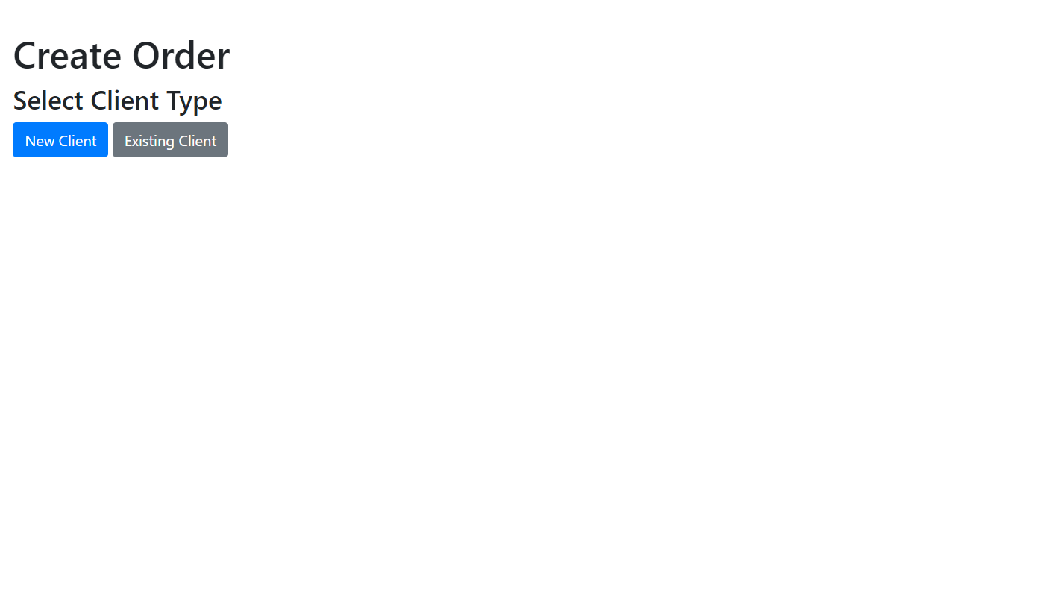

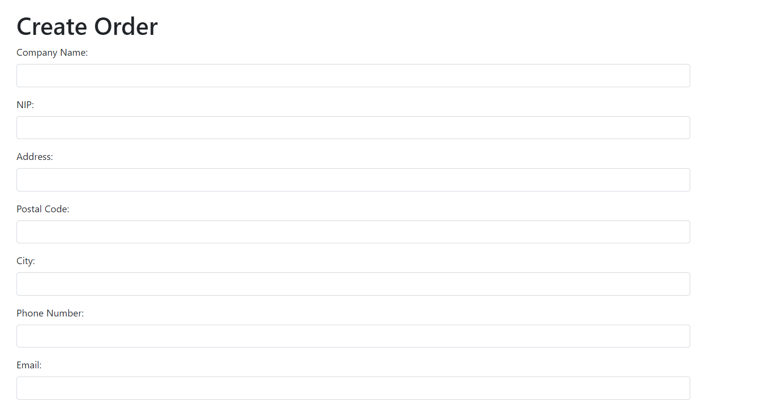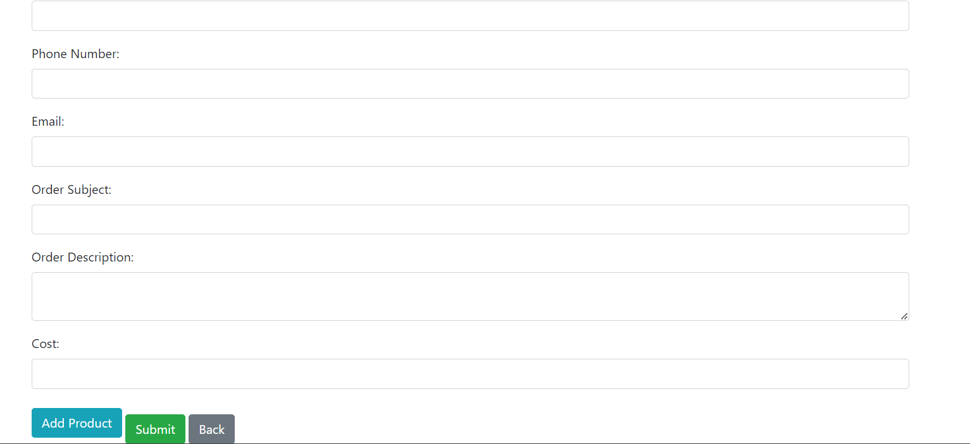Existing Client

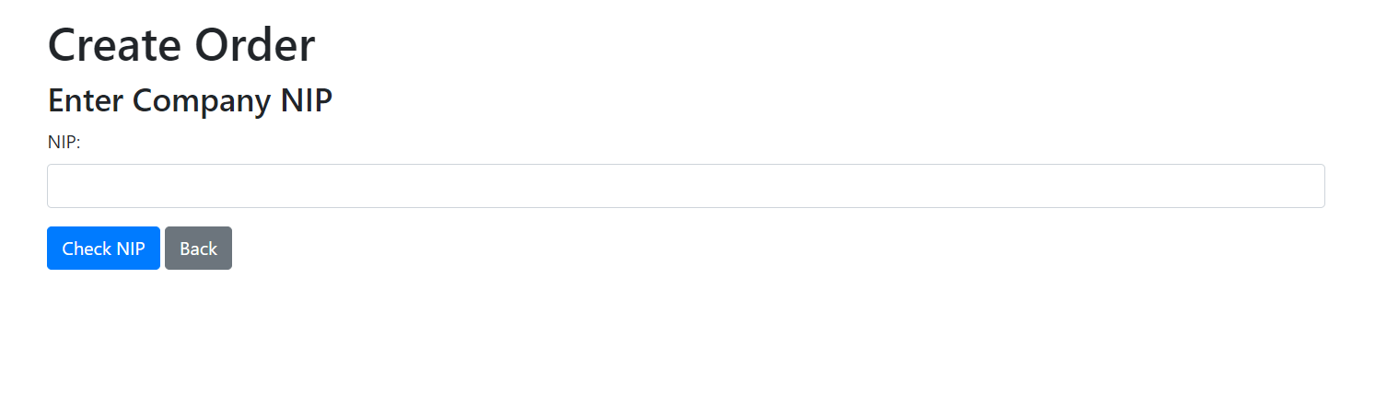

Dodawanie produktów do zamówienia

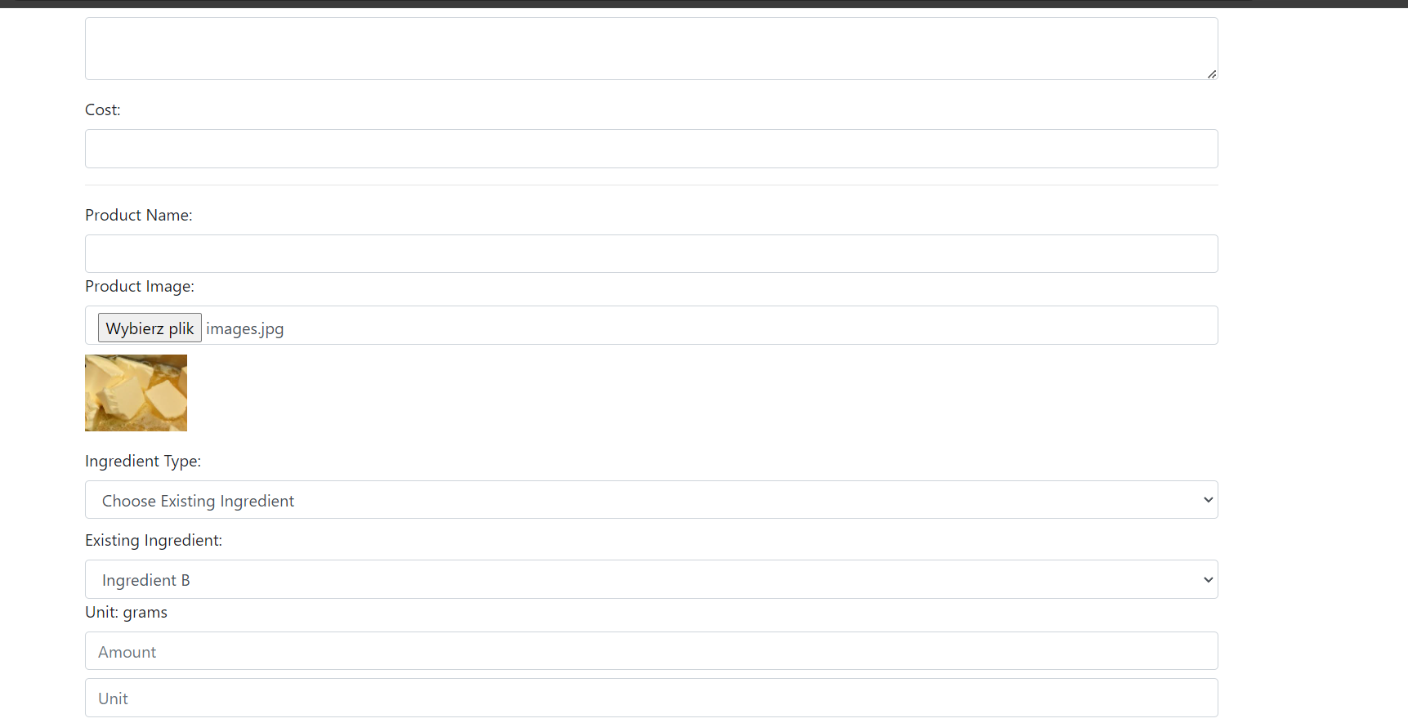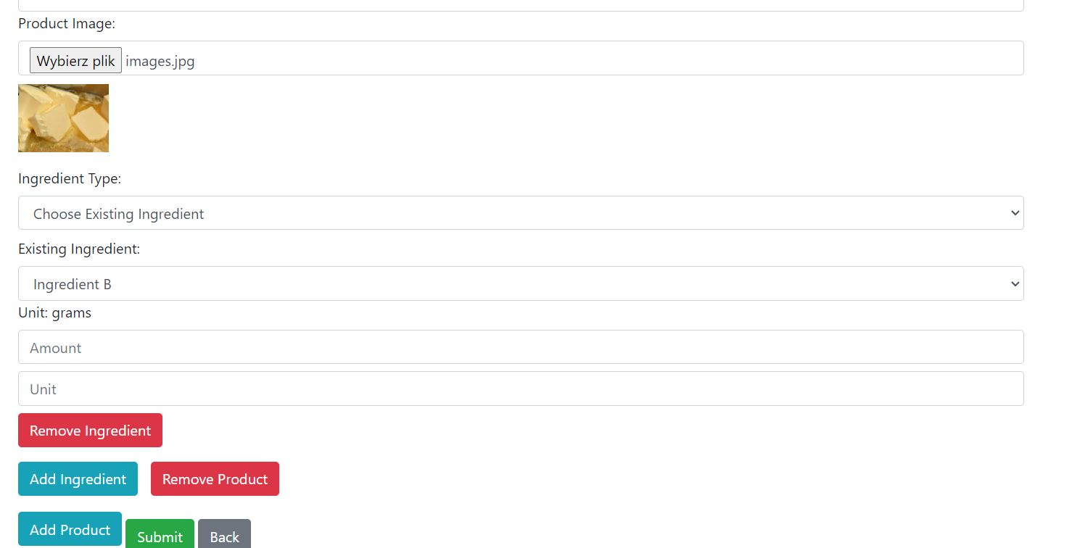W przypadku skończenia należy kliknąć przycisk Submit i zlecenie zostanie wysłane do sekretarki.

## Panel menadżera

Menadżer ze swojego widoku ma 3 opcje;

Home – przenosi na stronę z danymi użytkownika i możliwością edycji

Assign Order Products – Przydziel produkty zamówienia do pracownika Food Technologist

Review Tests - Sprawdź przesłane testy produktów przez pracownika Food Technologist

### Assign Order Products

Z widoku Assignable Products możemy przypisać produkty zamówienia o statusie assigned przyciskiem Assign i mamy podgląd danych na temat produktów jak i zamówienia.

#### Przydzielanie zamówienia pracownikowi Food Technologist

Z tego widoku mamy widok na wybrany produkt oraz listę pracowników o statusie active do wyboru z danymi o ukończonych zamówieniach. Za pomocą Assign przydzielamy pracownika do produktu.

### Tests Overview

Z widoku Review Tests możemy podejrzeć wyniki i zaakceptować wynik testu, odmówić żeby pracownik ponownie go sprawdził lub zmienić pracownika, żeby jeszcze raz sprawdził produkt.

## Panel pracownika Food Technologist

Menadżer ze swojego widoku ma następujące opcje:

Home – przenosi na stronę z danymi użytkownika i możliwością edycji

Assigned Products - Możliwośc podglądu przypisanych produktów i uzupełnienia wyników testu

### Widok przydzielonych produktów (Assigned Products)

Mamy stąd możliwość sprawdzenia danych na temat przydzielonego produktu i uzupełniania testu przyciskiem Edit Product. Przejdźmy tam.

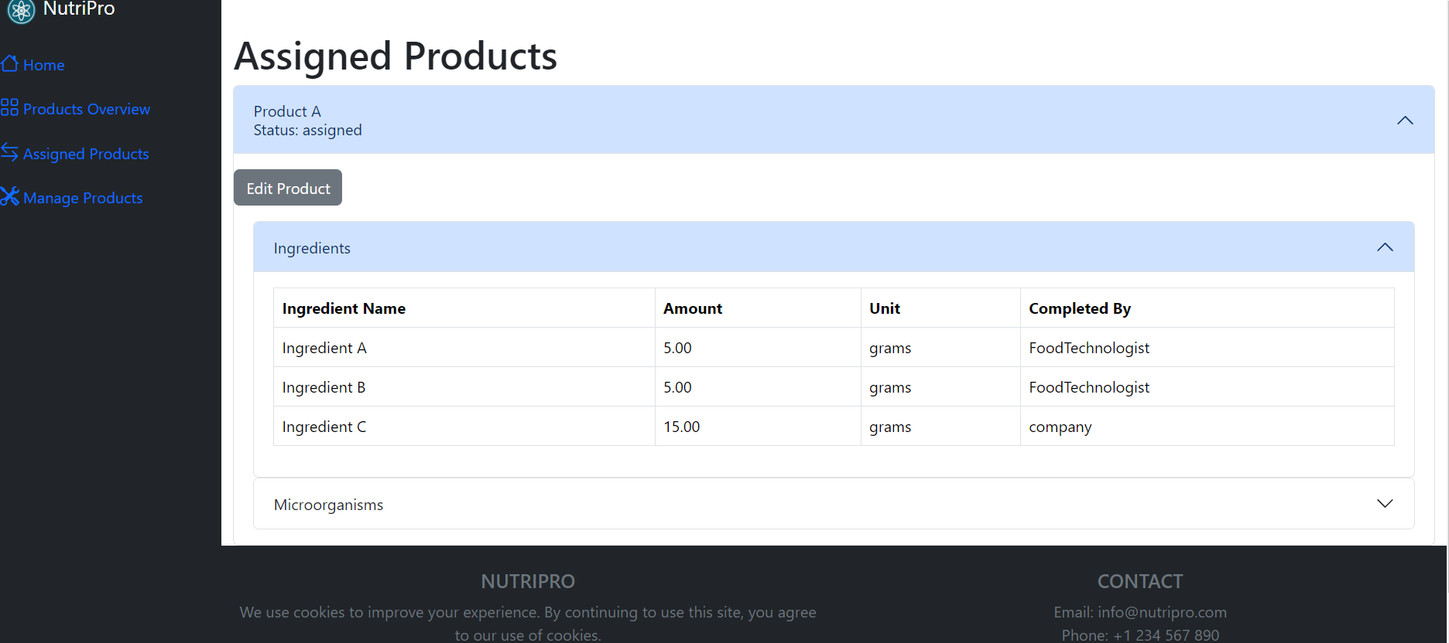

#### Testy produktu

Panel ten daje nam możliwość edycji informacji na temat produktu w tym dodania składników z bazy lub swoich własnych, mikroorganizmów, wypisania decyzji i opisu testu oraz dodania zdjęć testu. Przyciskiem Save zapisujemy i wysyłamy produkt do sprawdzenia przez menadżera.

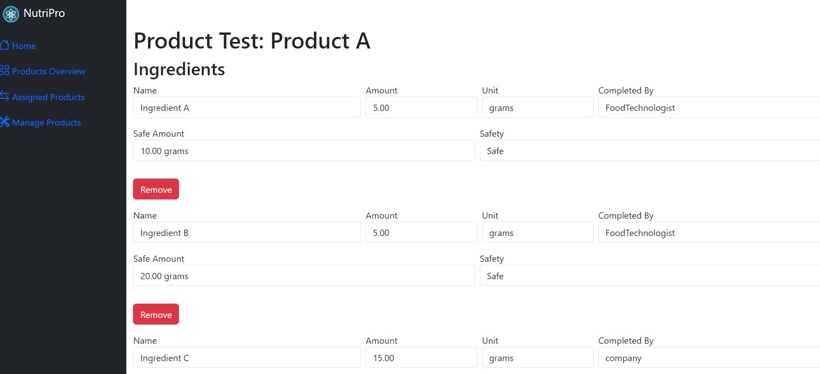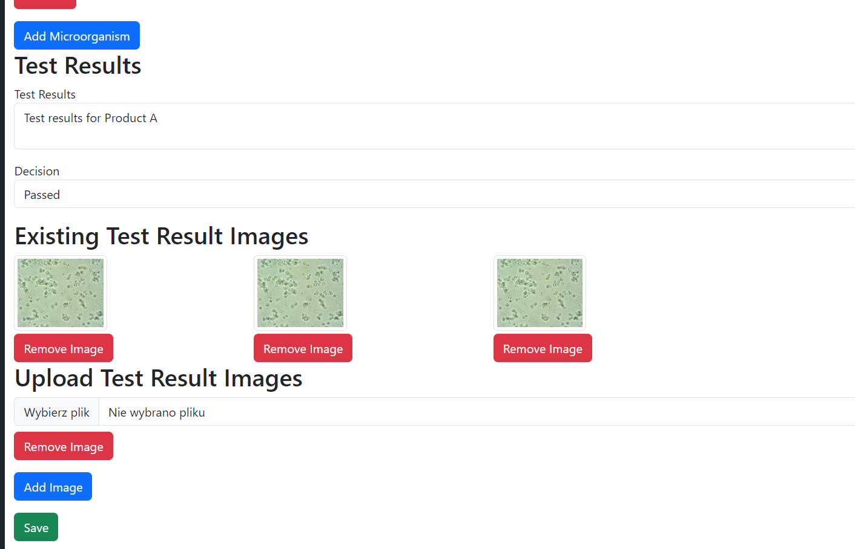

## Przykłady paginacji

### Widok sekretarki Finished Orders

### Widok admina Companies

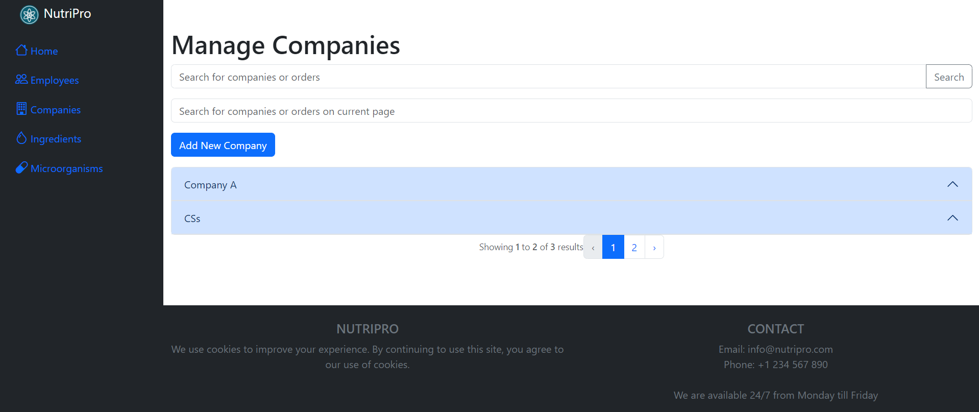

## Przykłady zarządzania zdjęciami

### Edycja zdjęcia użytkownika

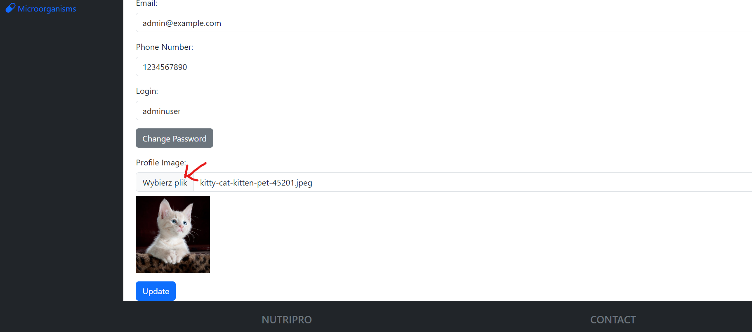

### Widok Food Technologist test produktu przypisanego

## Problem n+1 przykłady

Zabezpieczyłem projekt przed występowaniem problemu n+1

### AdminCompanyController

### ManagerTestReviewControlle

### 

### SecretaryAssignOrderToManagerController

# Walidacja danych

## Przykładowa walidacja rejestracji w kontrolerze (backend)

## Walidacja frontend dla dodawania pracownika przez administratora

# Responsywność

## Przykład responsywności strony głównej

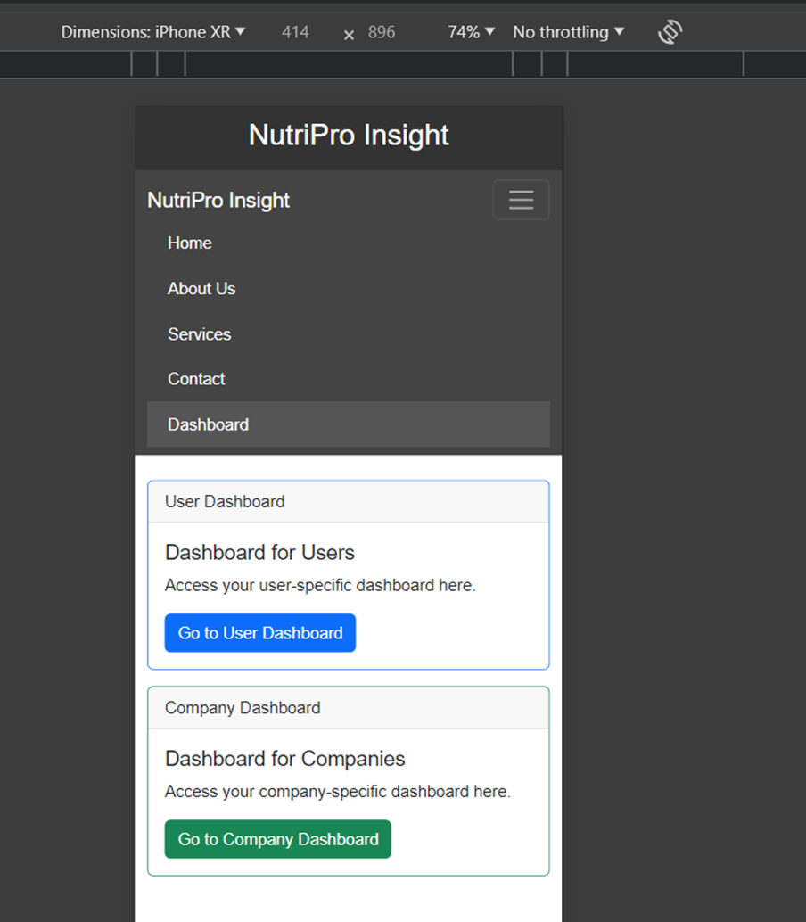

## Widok użytkownika